**СРЕДНЯЯ ГРУППА**

**Тема недели: «Зима. Эксперименты».**

**с 30.11.2020 по 04.12.2020 г.**

**Четверг 03.12.2020 г.**

**1.Изобразительная деятельность.** Конструирование. Тема: «Кораблик из скорлупы ореха».

**Материал для работы:** пластилин, дощечка, стека, тряпочка для протирания рук, скорлупа грецких орехов, иллюстрации.

**Организационный момент.**

Прозвенел для нас звонок

Начинается урок.

Мы приготовились к уроку. Как называется урок? Чем обычно мы занимаемся на уроках труда?

**Знакомство с грецким орехом. Беседа.**

- Что у меня в руке? (грецкий орех)

- Кто знает, как растут грецкие орехи? (на деревьях)

- Чем покрыт снаружи орех? (твердым слоем, который называется скорлупа)

- Какой по форме грецкий орех? (круглый)

- А на ощупь? (шероховатый)

Сегодня на уроке мы с вами будем изготавливать игрушку из скорлупы грецкого ореха.

**Физминутка. Упражнения для расслабления мышц.**

Работа по теме.

Послушайте стихотворение: А. Барто «Кораблик»

Матросская шапка, И скачут лягушки

Веревка в руке, За мной по пятам

Тяну я кораблик И просят меня:

По быстрой реке. – Прокати, капитан!

- О чем стихотворение? (о кораблике)

Игрушку, которую мы с вами изготовим на уроке – будет кораблик.

**Организация рабочего места.**

Воспитатель напоминает о том, что необходимо для работы с пластилином (дощечка, стека), о порядке на своем рабочем месте, о бережном отношении к партам.

**Ориентировка в задании.**

Анализ образца изделия.

- Скорлупа грецкого ореха (половинка) будет корпусом нашего кораблика.

- Кроме корпуса, что еще есть у кораблика? (парус)

Анализ условий работы.

- Рассмотрите, что приготовлено для работы.

- Что прикрепляется к скорлупе? (парус)

- С помощью чего он закрепляется? (палочки)

- А как можно закрепить саму палочку? (пластилином)

Изготовление изделия.

Практическая работа «Изготовление кораблика из скорлуп грецкого ореха»

Изготовление корпуса:

- корпусом является половина скорлупы ореха.

Изготовление мачты:

- мачтой является зубочистка.

Изготовление паруса:

- Готовая деталь (цветная бумага).

Изготовление крепления для мачты с парусом.

- взять небольшой кусок пластилина,

- скатать шарик,

- прикрепить ко дну кораблика и вставить мачту.

**Подведение итогов работы.**

Оценка качества выполнения работ.

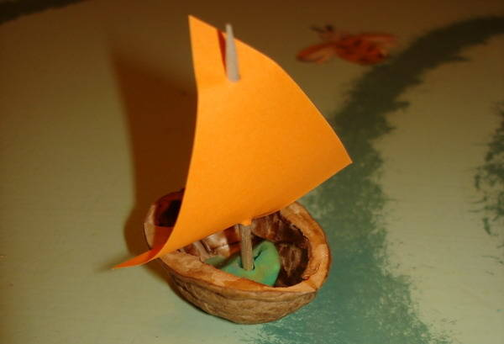

**2.Физическая культура.**

**Занятие 33**

Задачи. Упражнять детей в ходьбе между предметами, не задевая их; упражнять в прыжках и беге с ускорением.

1 часть. Ходьба в колонне по одному, ходьба и бег между предметами, поставленными в одну линию (6-8 кубиков) на расстоянии 0,5 м один от другого, ходьба и бег врассыпную.

2 часть. Игровые упражнения.

«Не задень». Предметы поставлены в шахматном порядке, дети колонной по одному (или двумя колоннами) прыгают на двух ногах, продвигаясь вперед, стараясь не задеть за предмет (2-3 раза).

«Передай мяч». Дети строятся в 3-4 круга. В каждом круге выбирают ведущего. У него большой мяч. По сигналу воспитателя он передает мяч товарищу, стоящему рядом, тот - следующему и так далее. Как только мяч возвращается к ведущему, он передает его влево (в другую сторону). Получив мяч второй раз, ведущий поднимает его над головой. Выигрывает команда, быстро и без потери мяча справившаяся с заданием.

«Догони пару». Дети стоят в двух шеренгах на расстоянии 1 м одна от другой. По команде воспитателя: «Раз, два, три - беги!» - дети первой шеренги убегают, а каждый ребенок второй шеренги догоняет свою пару (ребенка, стоявшего напротив него), прежде чем тот пере сечет линию финиша (расстояние 10-12 м).

3 часть. Ходьба в колонне по одному.